**Clase III DATA SCIENCE**

Vamos a conocer PYTHON como herramienta de DATA SCIENCE. Anteriormente se utilizaba el lenguaje R.

Se prepara el DATA SET, tomamos un base datos cruda y la ponemos adaptable para buscar modelos. Si la DB esta mal, todo lo demás va a fallar.

Las bases de un DATA SCIENTS es el PANDAS y el NUMPY.

ESTRUCTURAS FUNDAMENTALES

-SERIES: es una sola columna de datos, de una dimensión, es fácil de trabajar. No trae muchos datos.

-DATAFRAME: es una acumulación de SERIES, con este vamos a tener variables explicativas. Es la más recomendable.

-PANELES: es una acumulación de DATAFRAME.

SERIE

Las SERIES, tienen valores que son los datos, en PANDAS se agrega un índice que nos muestra en donde esta localizado cada uno de los valores. Podemos ponerle un LABEL o un nombre, y el tipo de datos que compone la columna.

Una manera de armar SERIES es armando un rango.

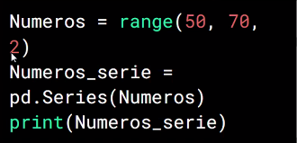

Los primeros son entre que números estará el rango, el ultimo parámetro es de “cuanto en cuanto”. Empieza en 50 y termina antes del 70, q este último no se incluye.

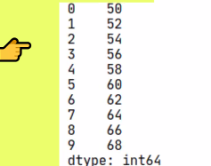

Para que esto se convierta en una SERIE DE PANDAS se lo insertamos en el “pd.Series()” y dentro el nombre de la variable donde tomamos los valores.

Podemos cambiar los índices.

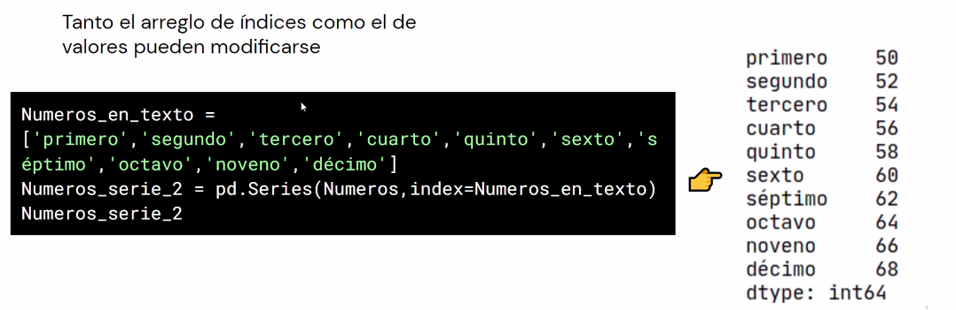

Le pasamos el parámetro de INDICES con el que le pasamos en una variable. El primero parámetro son los valores que vimos arriba.

DATAFRAME

Esta estructura es la vamos a utilizar, vamos a querer q nuestra DB sea un DF.

Es un STACK de columnas, cada cosa que este en una columna va a ser una FEATURE. Nos movemos en 2 dimensiones, para acceder a un valor tenemos que especificar la celda y la columna (términos en EXCEL).

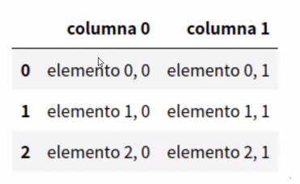

La primera coordenada indica la fila y la segunda la columna.

Armando un DF manualmente.

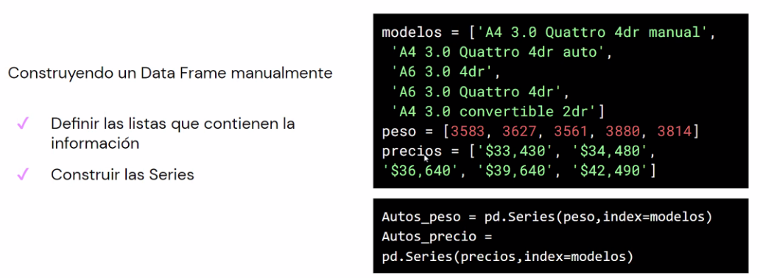

El MODELO lo estamos guardando para que sea nuestro índice en este caso.

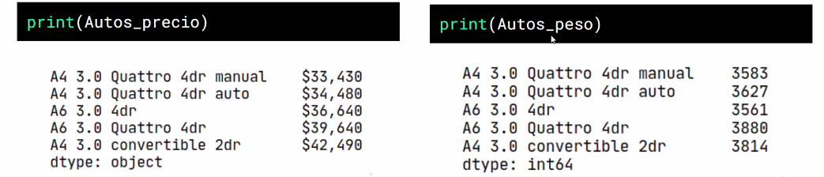

Los INDICES tienes que ser intuitivos.

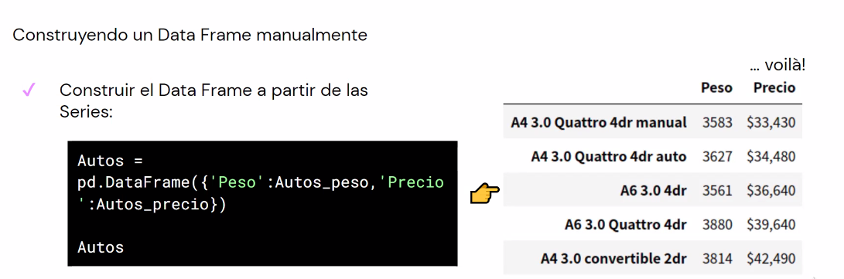

Pasamos la SERIE como diccionario (formato similar a JSON).

Si no le pasamos los nombres, PANDAS los crea.

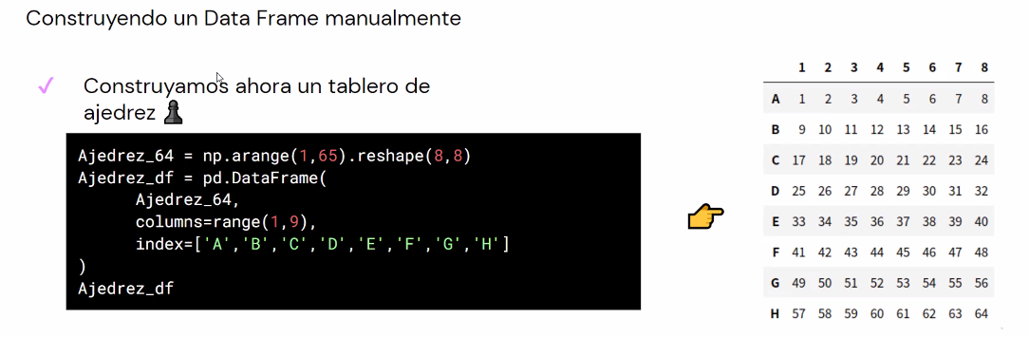

Armamos el ARRAY con NUMPY del 1 a 65 (no incluido), con “reshape()” lo representamos en 8 x 8, es decir en 8 filas y en 8 columnas, itera hacia la derecha y no hacia abajo, cuando llega al limite baja a otra fila, y así hasta completar el valor.

Todo eso se lo pasamos a la función DF y eso nos imprime.

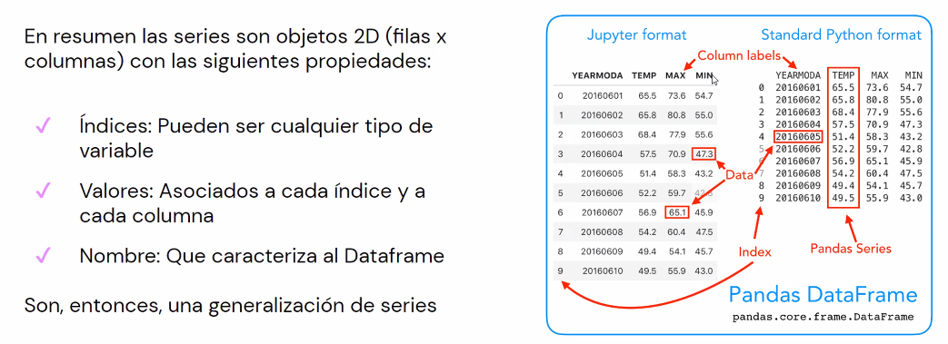

Un DF es acumular SERIES de PANDAS, es más recomendado.

Accedemos a una SERIE de un DF.

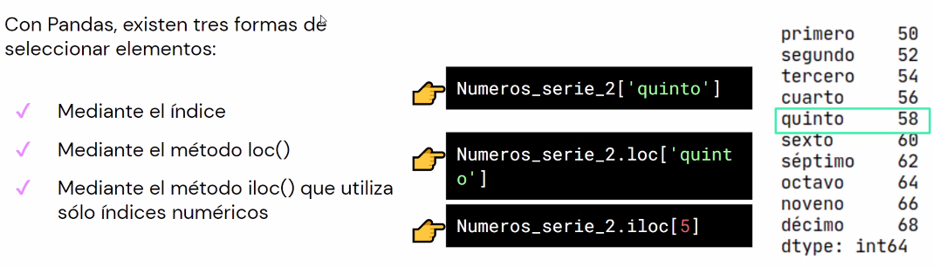

Con el “loc()” accede a partir de la etiqueta y el “iloc()” a partir del índice numérico. Son los más utilizados en DF. En este caso el “iloc()” no empieza a contar desde el “0”, a diferencia del lenguaje de PYTHON.

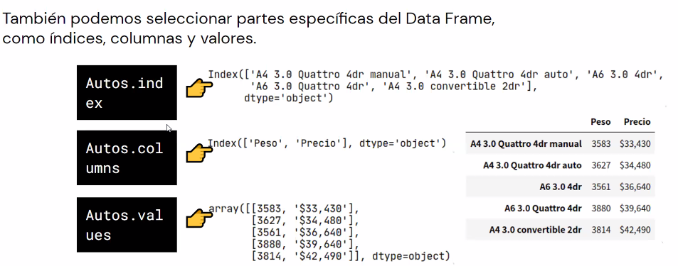

Como podemos acceder a una columna.

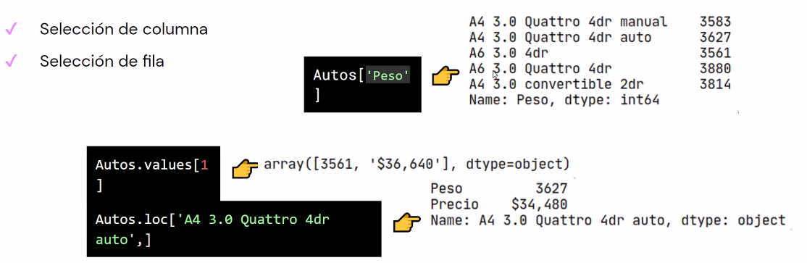

Cuando le pasamos una columna, nos trae los índices también. En el segundo no especificamos la columna, en este caso nos trae todo, podemos especificarlo o dejarlo vacío. El separador es la coma.

Filtramos la DF.

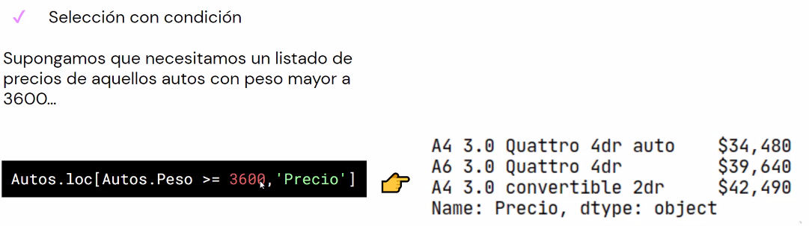

Trae las columnas que cumplen con la condición. Le pedimos que nos traiga las filas que sean mayor o igual a 3600, esa tiene un valor INT.

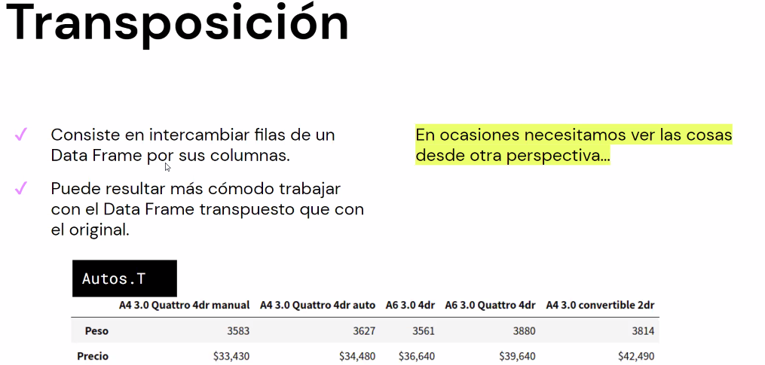

La “T” es mayúscula, PANDAS detecta este tipo de carácter. Esto no modifica el DF, si es que no lo queremos, es solo una función suelta.

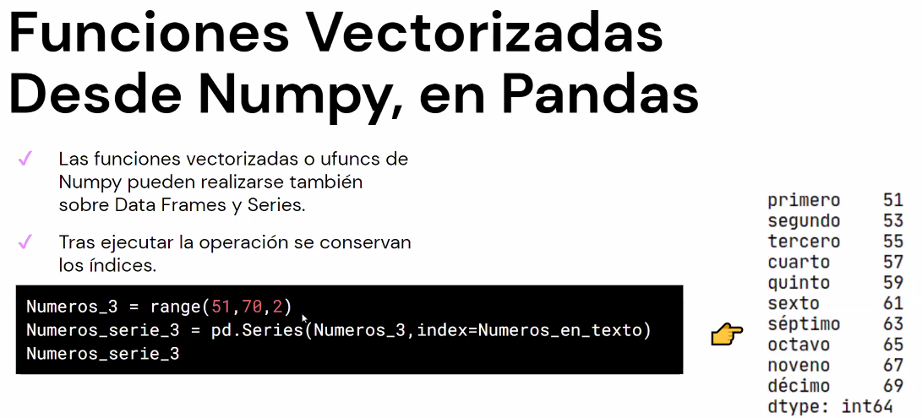

Acá pasamos a una SERIE.

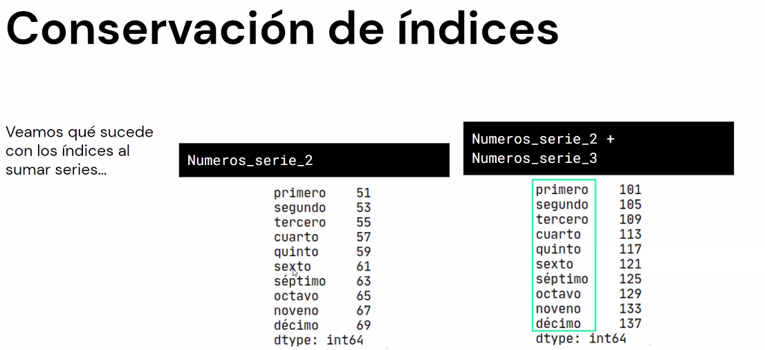

Tenemos dos SERIES con igual contenido, pero distintos valores. Podemos sumar estos valores, ya que tienen la misma cantidad de índices.

Sumando SERIES a partir de los índices.

Otra forma de hacer de las sumas, no muy usado.

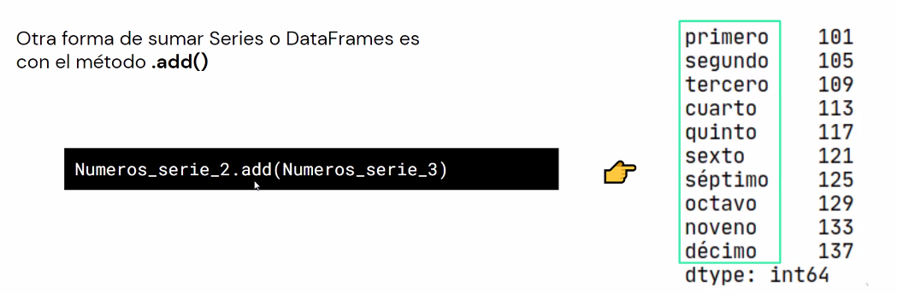

Que pasa si no tienen índices igual.

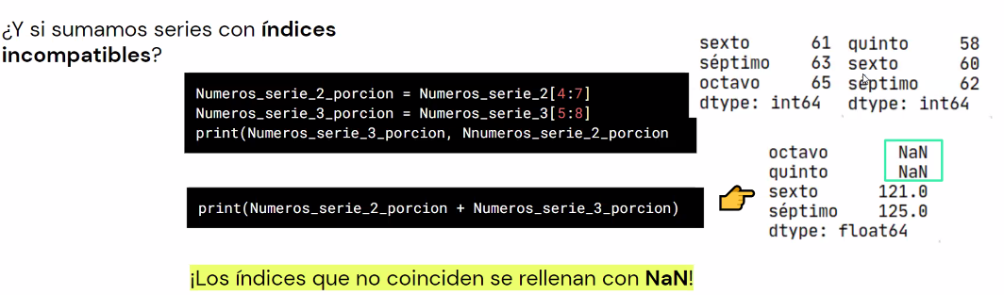

Tenemos coincidencias y errores, en este caso es NaN, que un valor nulo. Tenemos que evitar que esto ocurra, los valores no pueden quedar perdidos.

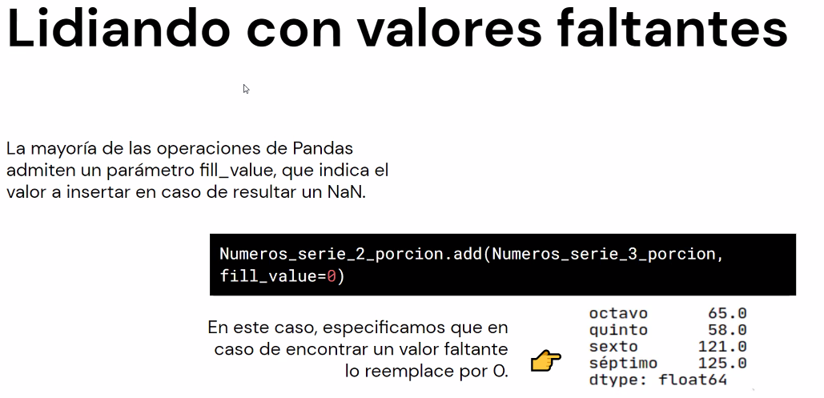

Las NO coincidencias, las reemplaza por “0”.

***Una SERIE que se suma con otra busca los valores de índices en común.***

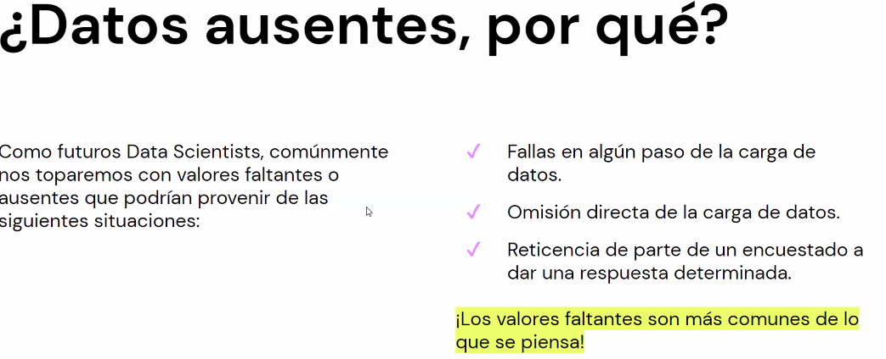

Cualquier operación que haya un Nan, el resultado va a ser un NaN.

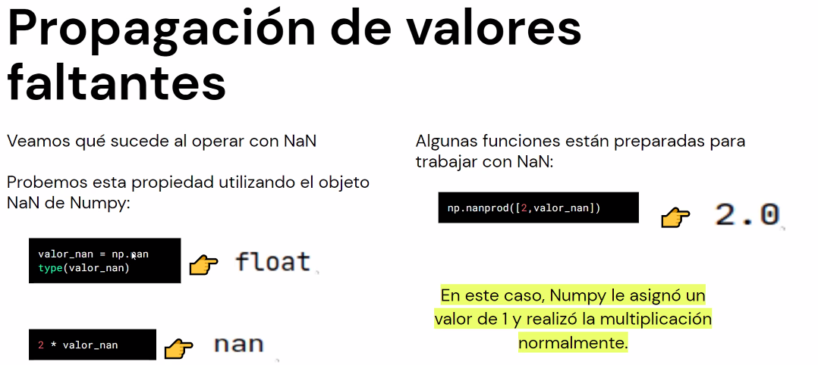

Podemos manejarlo de esta forma. Hay funciones para trabajar con el NaN, los podemos excluir o trabajarlos manualmente.

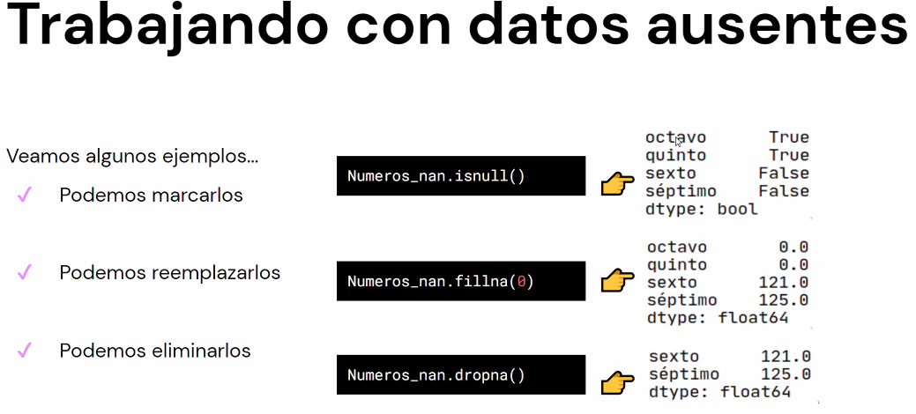

En el primero preguntamos, recorriendo el DF, si hay valores perdidos y nos da un BOOLEAN.

El segundo los reemplaza por 0, y el ultimo los elimina.

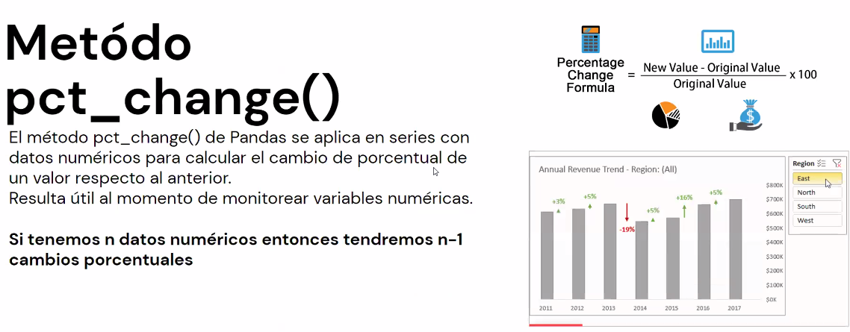

Esta una función que agarra valores consecutivos y los compara, siempre tiene que tener un dato anterior para realizar esta comparación.

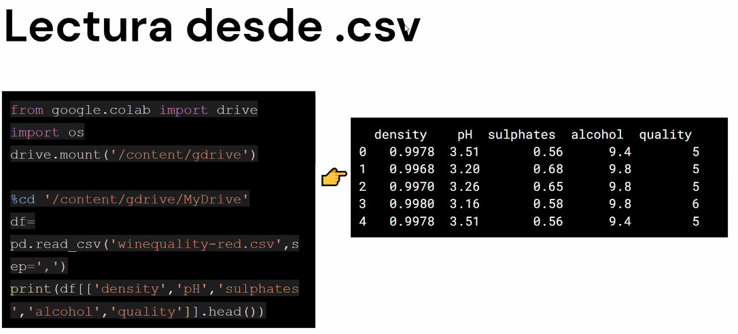

Este formato separa en comas las columnas. El argumento es el nombre del archivo, y el segundo es la separación, que usualmente es una coma “,”, es opcional.

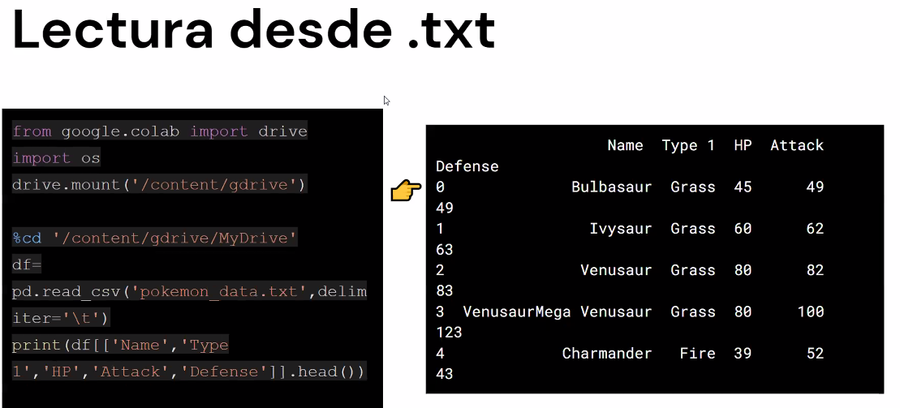

Es similar al CSV, solo q en este caso especificamos el separador. Las funciones son las mismas. Agregamos el salto de línea con un delimitador.

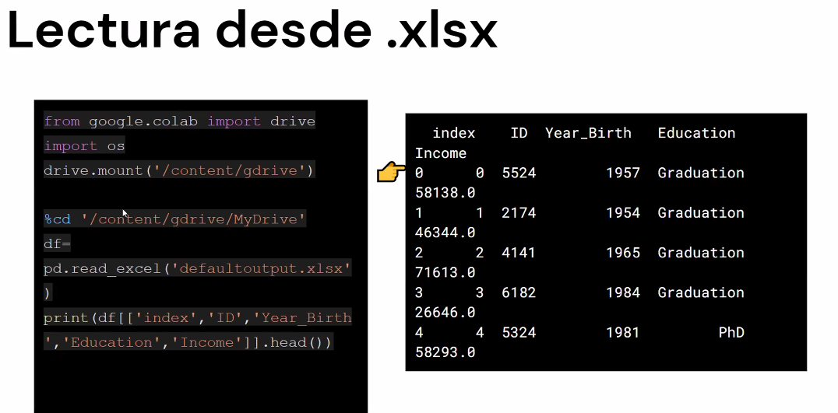

Son similares las funciones.

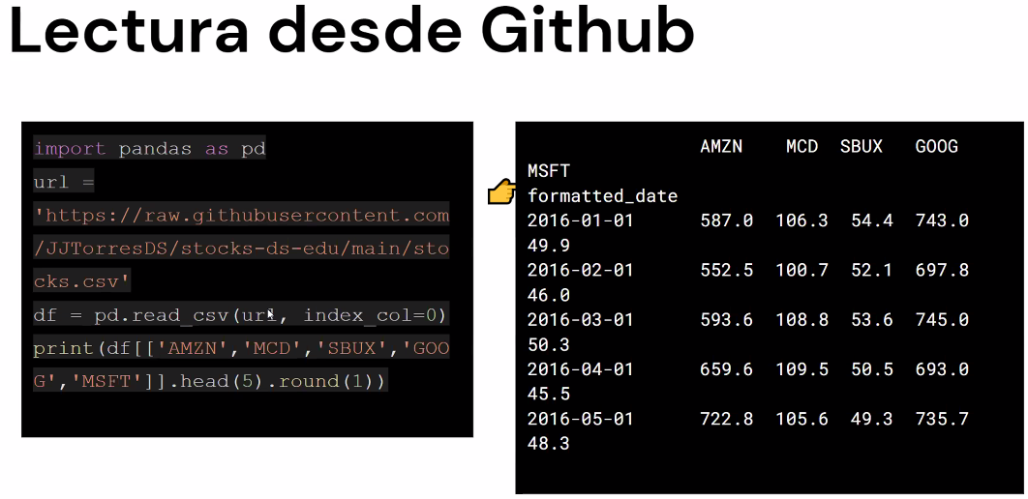

Este depende del formato en que este subido el archivo. Le pasamos la URL completa.

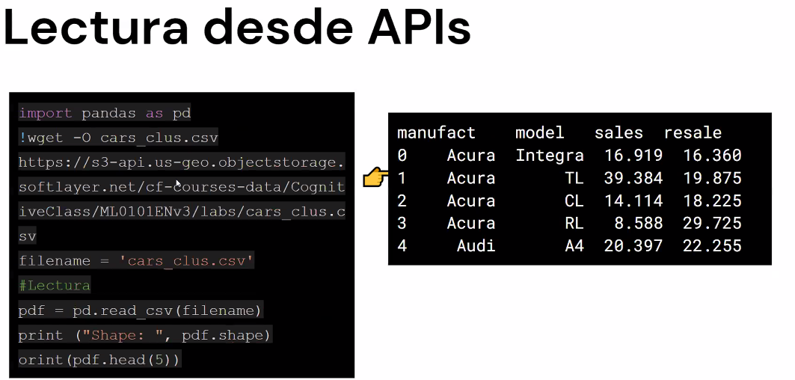

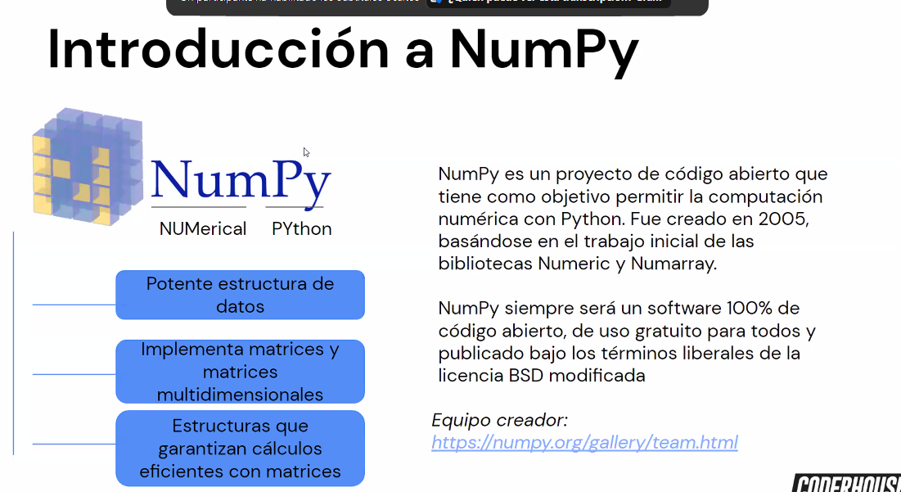

Este es el mejor procesador de datos, nos permite trabajar con matrices. Hay muchas mas funciones en NumPy a la hora de trabajar con datos, son mucho más optimas en términos de memoria.

Nos aliviana el peso del archivo a correr.

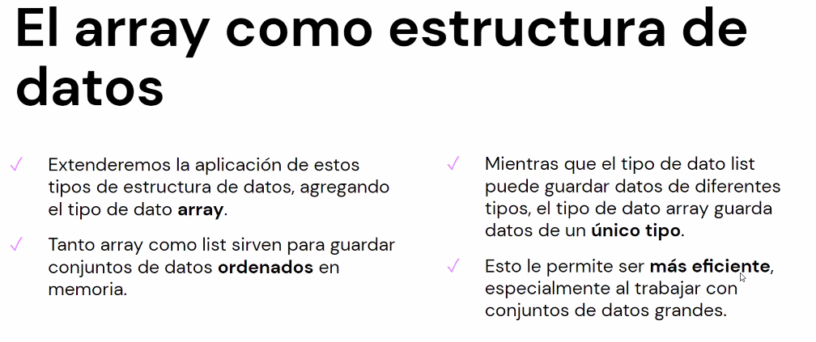

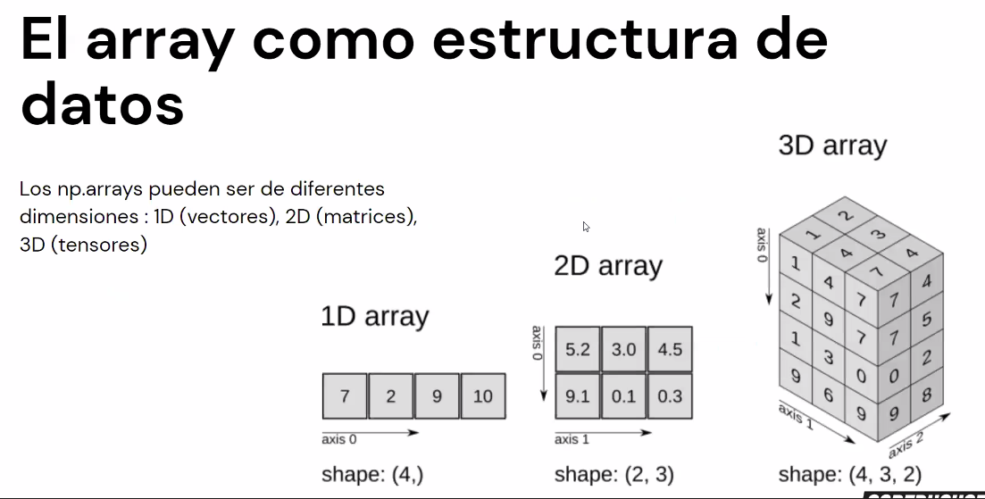

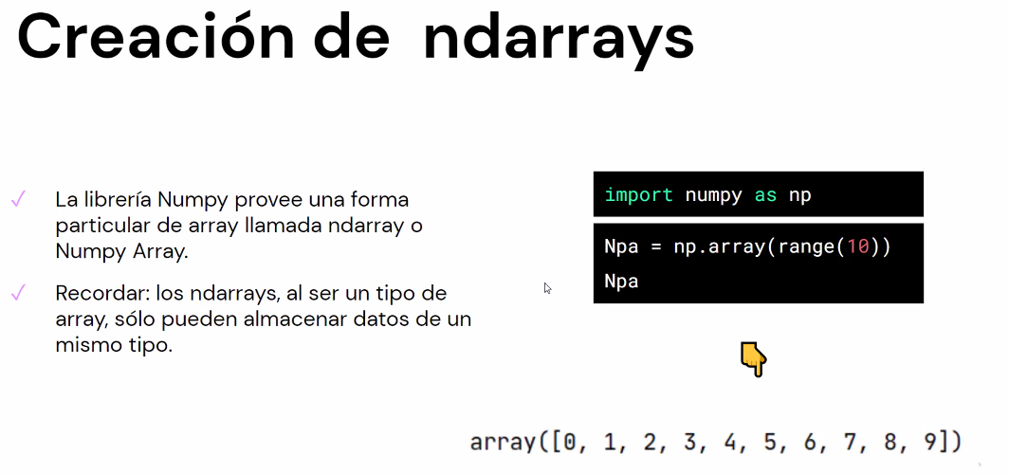

Esta es una comparación.

En el ARRAY en NUMPY solo puede poner un tipo de dato.

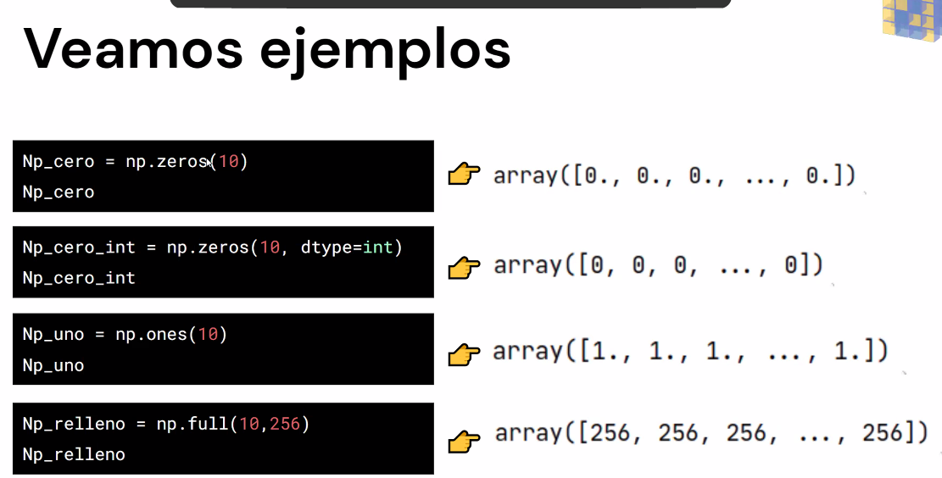

El primer parámetro es cuantos valores queremos, en el segundo de que.

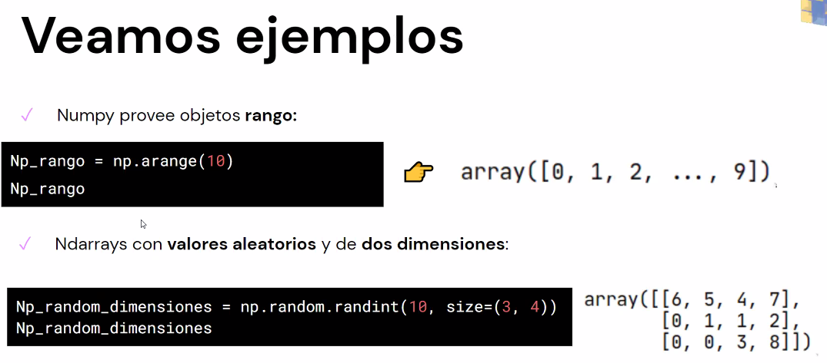

En el segundo, especificamos que los números sean menores a 10.

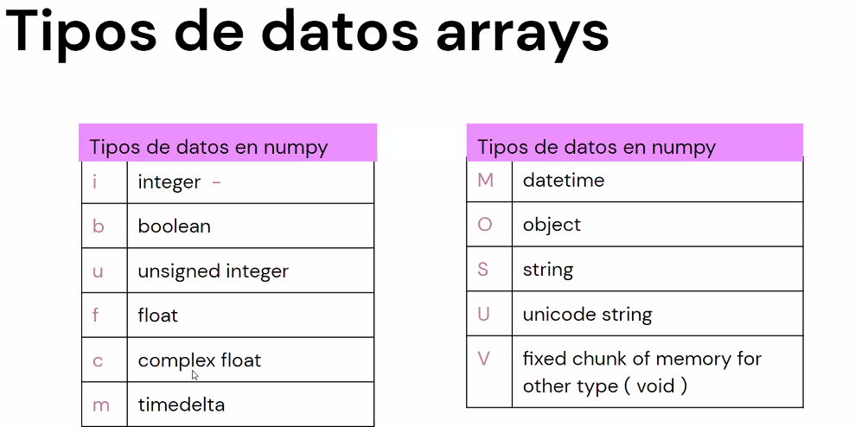

Podemos poner un limite a la memoria cuando guarda los datos.

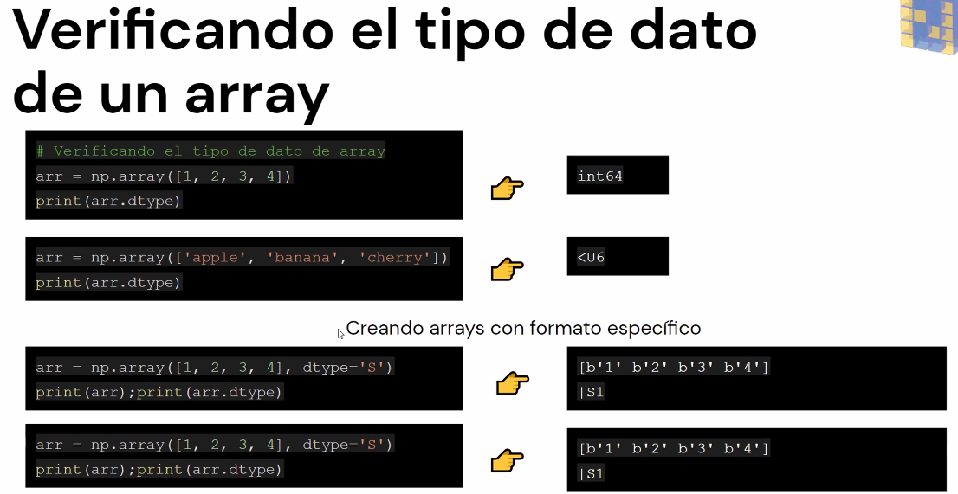

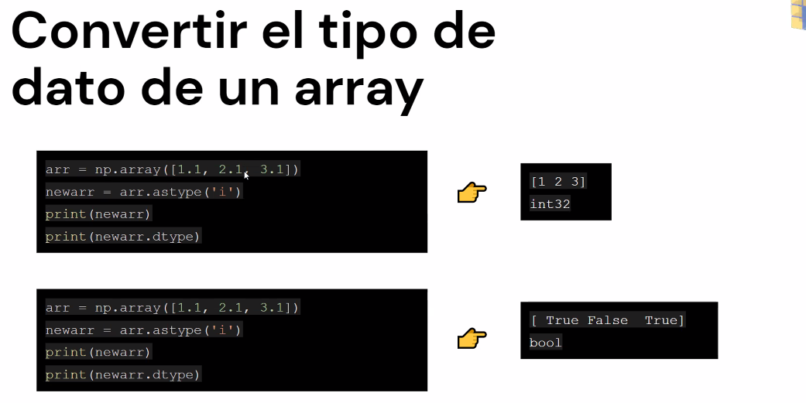

Con el “astipe” le cambiamos el tipo de dato.

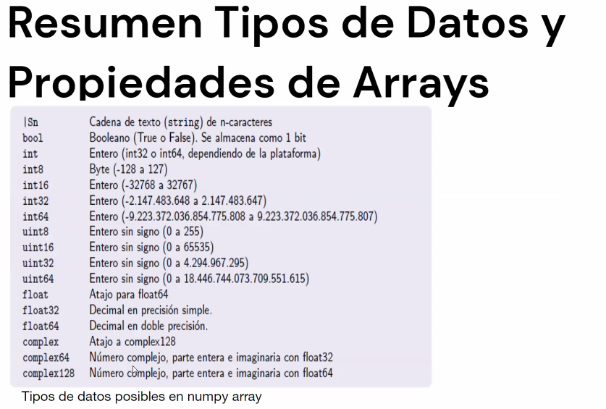

COMO ACCEDEMOS A UN DATO EN UN ARRAY

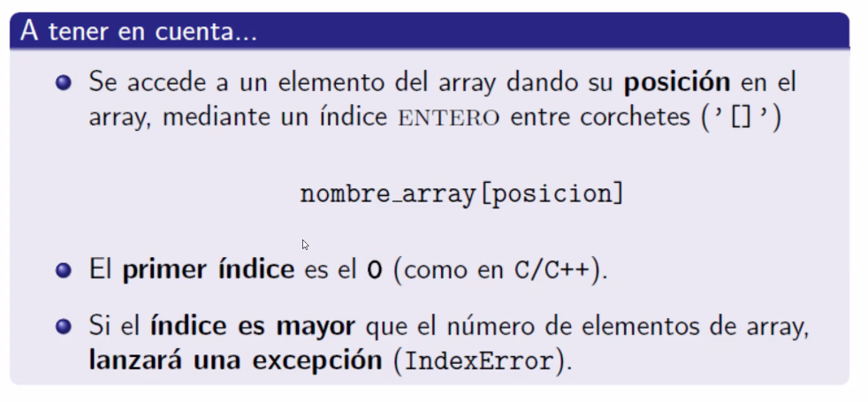

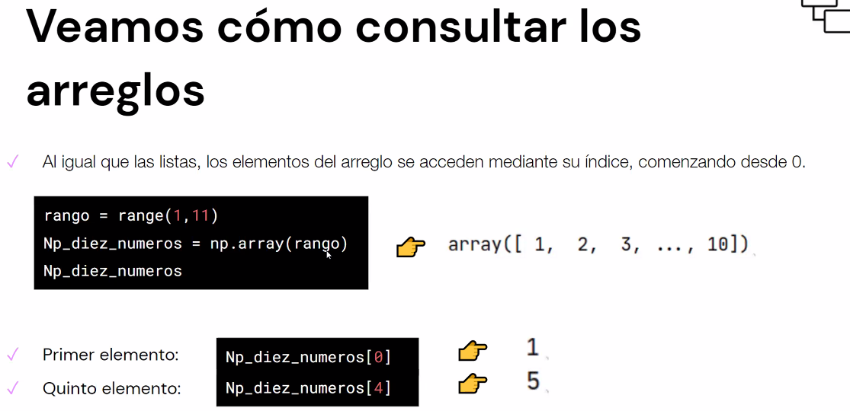

En el primero especificamos que empiece en el 1.

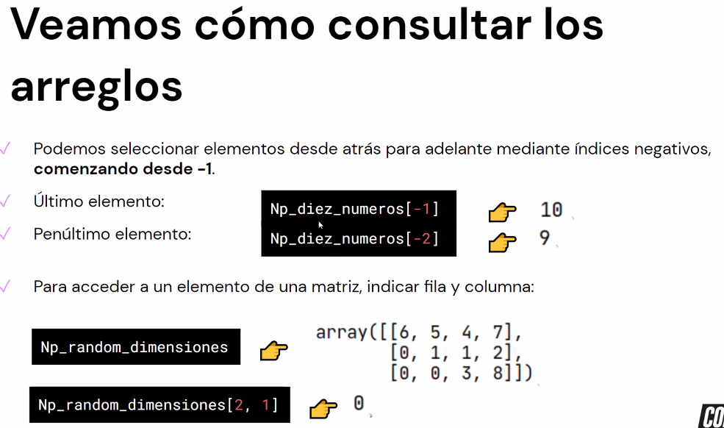

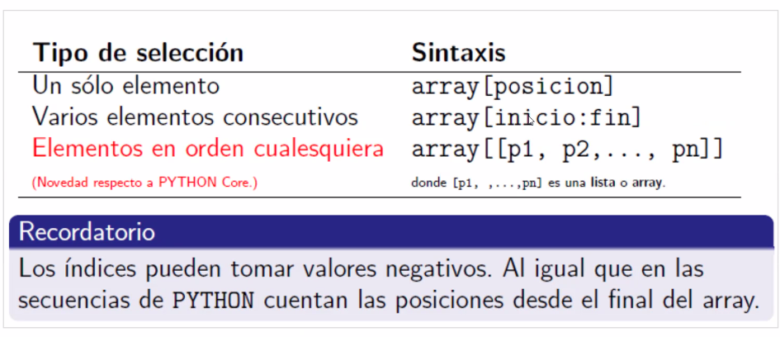

Para acceder a valores puntuales les pasamos como una lista.

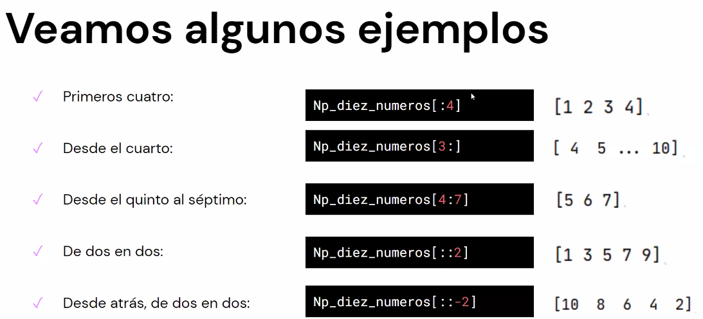

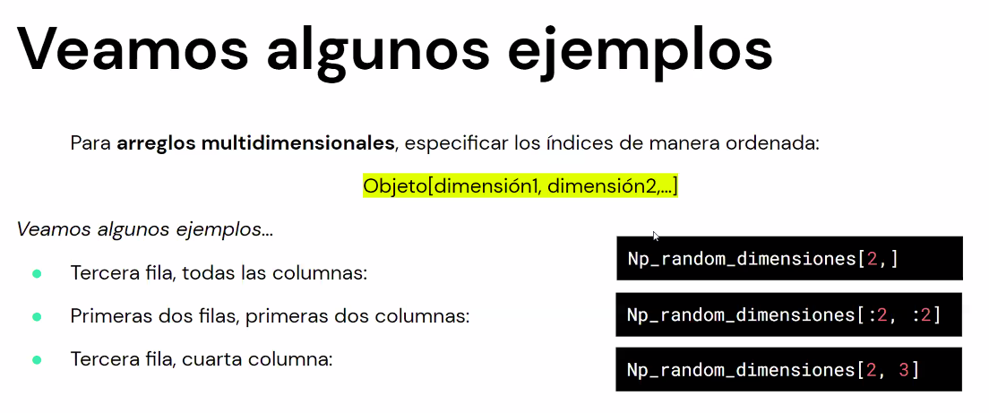

El primero es fila 2 con todas las columnas.

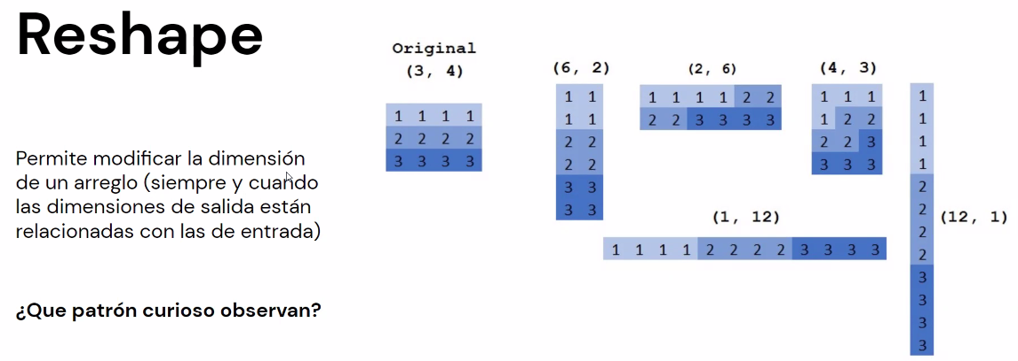

Cambia las dimensiones a un ARRAY. Los datos los lee de izquierda a derecha, arriba y abajo.

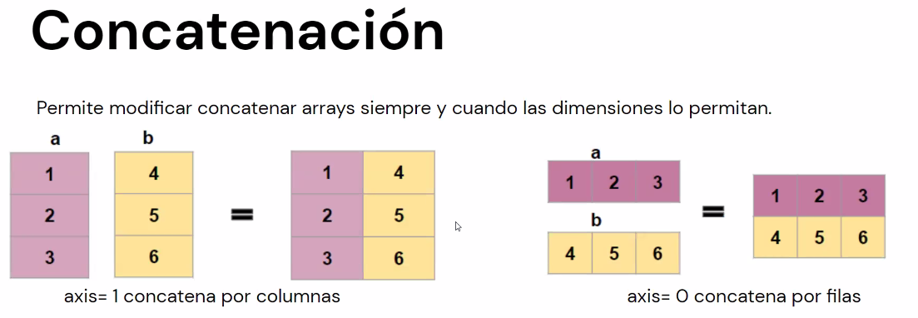

Con esto juntamos dos columnas o filas. Hay que especificar el eje para saber cómo se concatena.

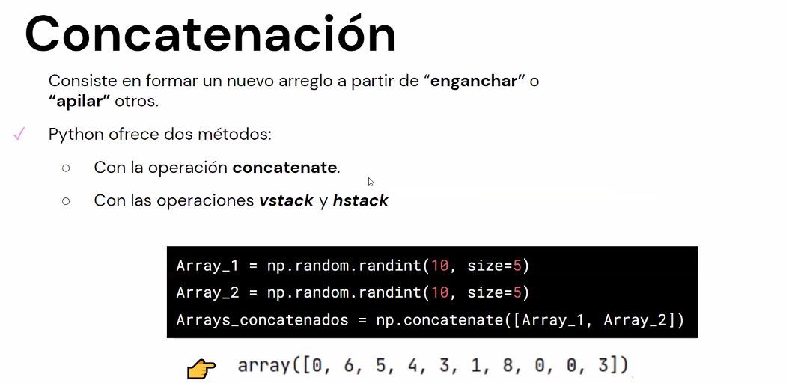

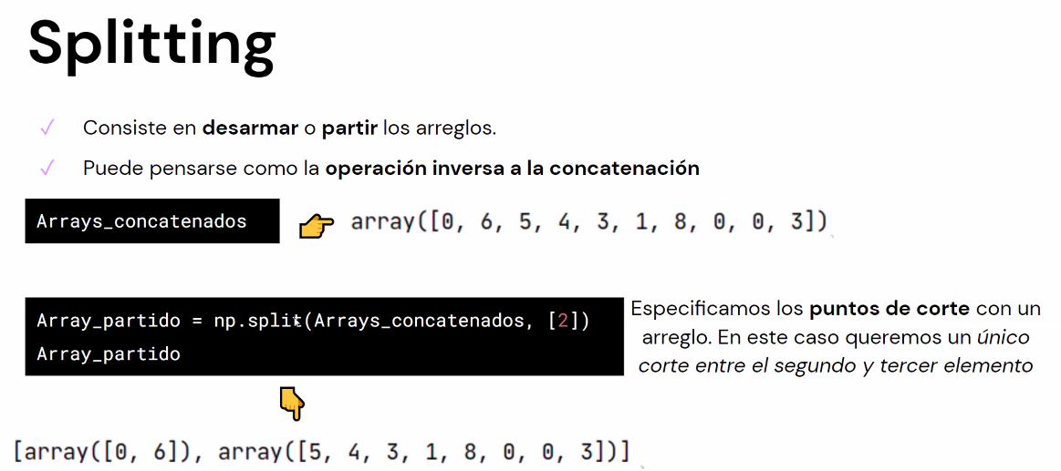

Este separa. El segundo parámetro decimos donde queremos que corte o separe.

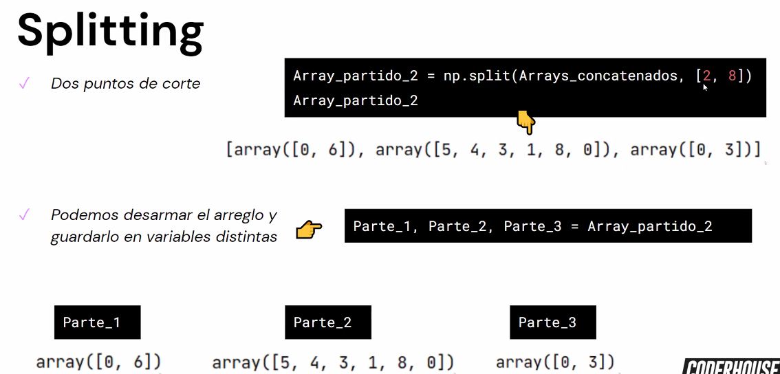

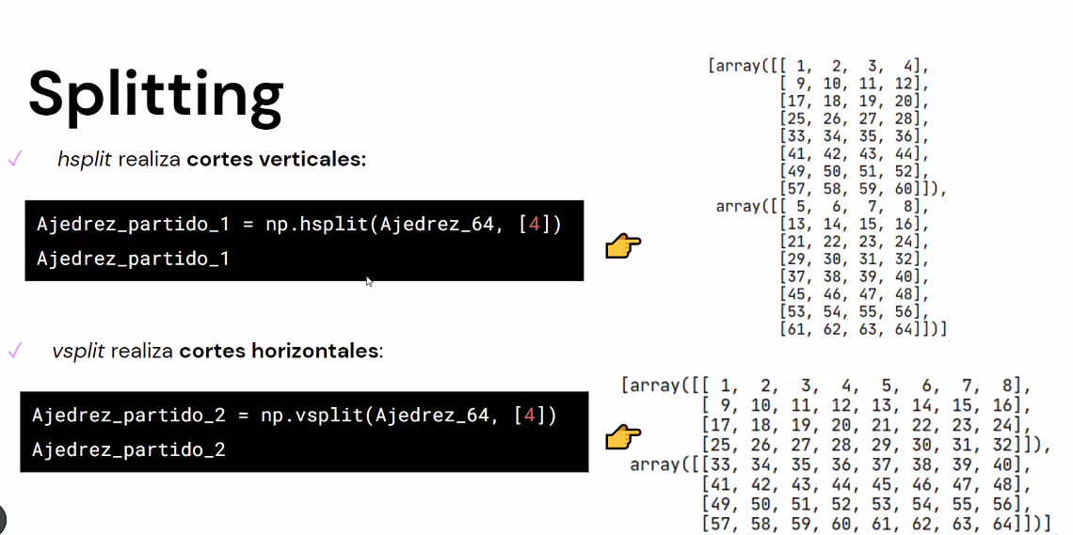

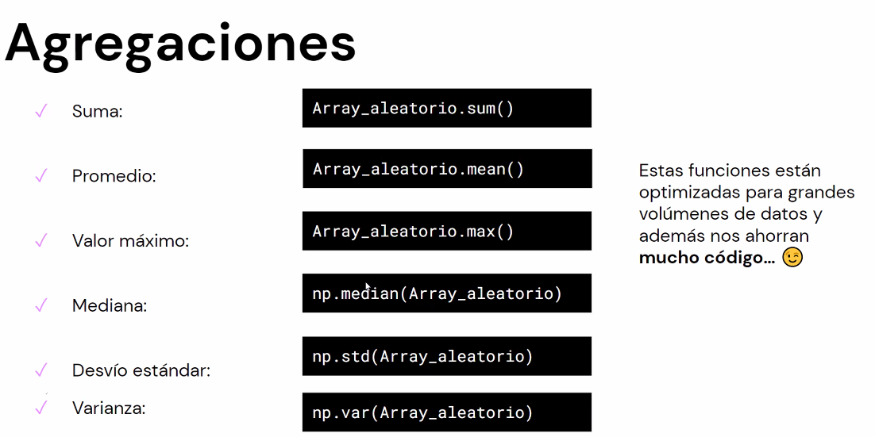

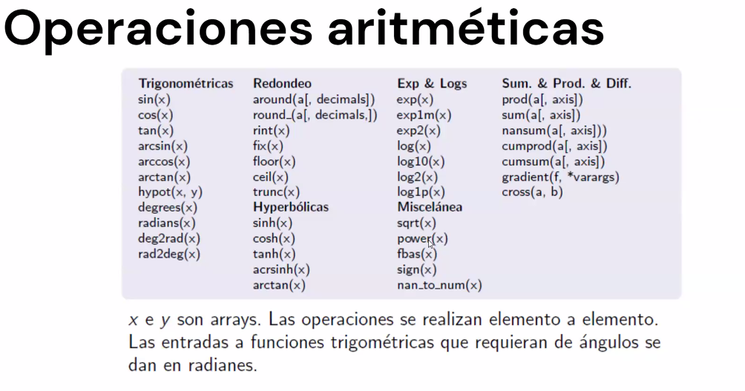

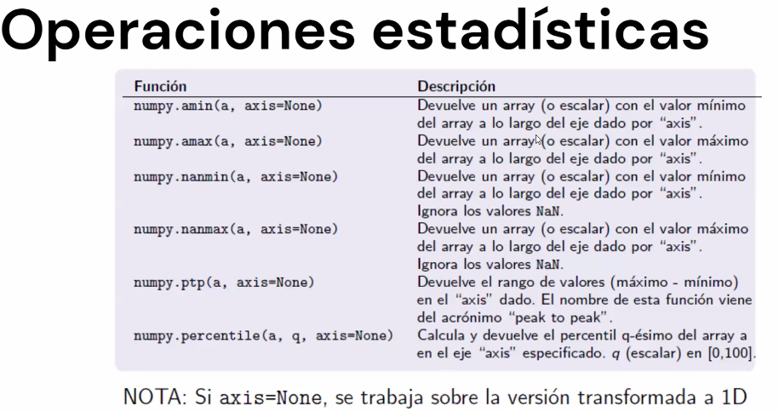

Una operación VECTORIZADA es una operación que implica más de un vector.

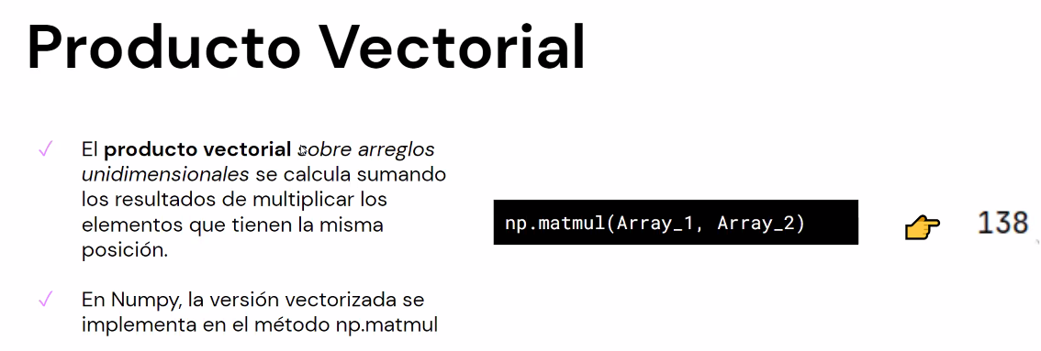

Primero multiplica los valores y después suma los resultados.

PRIMER DESAFIO

Buscar el DATASET que vamos a utilizar de acá a final del curso.

